Alerta sanitaria acerca del producto:

Retiro voluntario del mercado de Losartán potásico 50 mg (registro sanitario 2009M-0010223) y Losartán potásico Sandoz® 100mg tabletas recubiertas (registro sanitario 2009M-0010212) importados por Novartis de Colombia S.A.

Registro sanitario: 2009M-0010223 Y 2009M-0010212
No. Identificación interno: MA2109-212

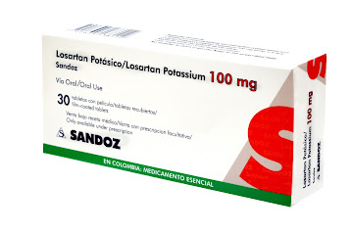
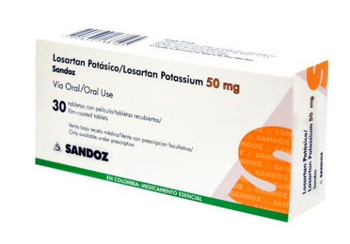

El Instituto Nacional de Vigilancia de Medicamentos y Alimentos - Invima informa que se ha notificado por parte del importador Novartis de Colombia S.A, que debido a la identificación de una impureza de tipo Azido en la sustancia activa del producto Losartán, Sandoz GMBH, como titular de los registros sanitarios, ha iniciado el retiro voluntario de todos los lotes de Losartan 50 y 100mg en los siguientes países, además de Colombia; Austria, Bélgica, China, República Checa, Francia, Dinamarca, Finlandia, Suecia, España, Italia; Holanda, Filipinas, Polonia, Portugal, Vietnam, Brasil, Hong Kong, Singapur, Suiza, Canadá, Alemania y Hungría. Para el caso colombiano, el retiro voluntario recae sobre el total de los lotes de los productos Losartán potásico 50 mg (registro sanitario 2009M-0010223) y Losartán potásico Sandoz® 100mg tabletas recubiertas (registro sanitario 2009M-0010212) importados por Novartis de Colombia S.A. que corresponden a los siguientes:
PRODUCTO | LOTE |  | PRODUCTO | LOTE
LOSARTAN 50 MG | KN7841 |  | LOSARTAN 100 MG | KY3850
LOSARTAN 50 MG | KY7045 |  | LOSARTAN 100 MG | KY3851
LOSARTAN 100 MG | KD7500 |  | LOSARTAN 100 MG | KV0871
LOSARTAN 100 MG | KN4805 |  | LOSARTAN 50 MG | KV1652
LOSARTAN 100 MG | KN4806 |  | LOSARTAN 50 MG | LB4144

NOTA: Actualmente no contamos con existencia de este lote del producto en la institución.
Equipo de Farmacovigilancia CPA

